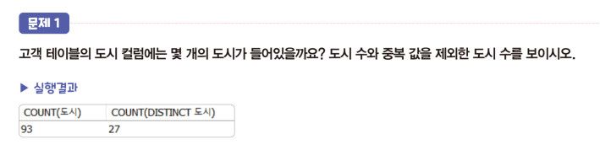

SELECT COUNT(도시)

, COUNT(DISTINCT 도시)

FROM 고객;



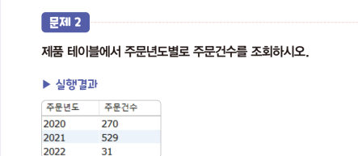

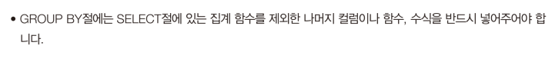

SELECT YEAR(주문일) AS 주문년도

,COUNT(\*) AS 주문건수

FROM 주문

GROUP BY YEAR(주문일);

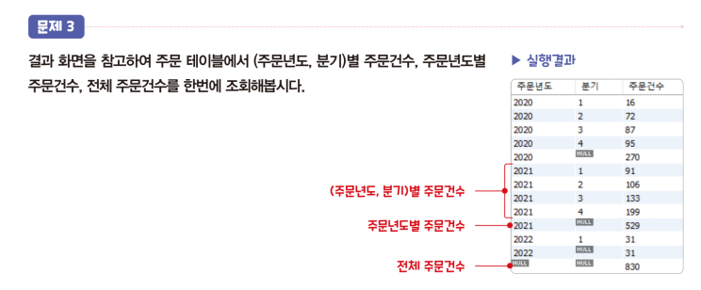

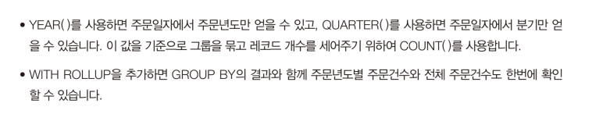

SELECT YEAR(주문일) AS 주문년도

,QUARTER(주문일) AS 분기

,COUNT(\*) AS 주문건수

FROM 주문

GROUP BY YEAR(주문일)

, QUARTER(주문일)

WITH ROLLUP;

YEAR(주문일): 주문일로부터 연도를 추출하여 반환합니다.

QUARTER(주문일): 주문일로부터 분기를 추출하여 반환합니다.

COUNT(\*): 각 그룹의 주문 건수를 세어 반환합니다.

GROUP BY YEAR(주문일), QUARTER(주문일): 주문일을 연도와 분기로 그룹화합니다.

WITH ROLLUP을 사용하여 총합을 계산하여 반환합니다.

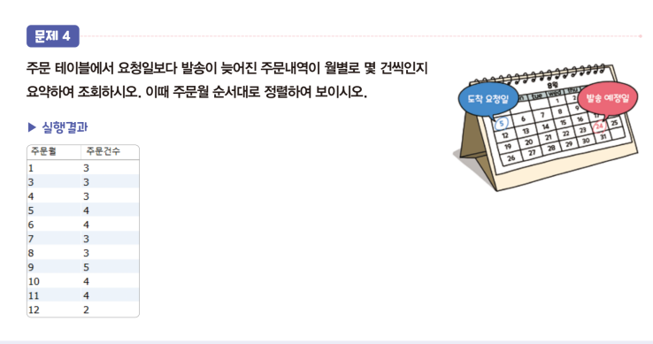

SELECT MONTH(주문일) AS 주문일

, COUNT(\*) AS 주문건수

FROM 주문

WHERE 요청일 < 발송일

GROUP BY MONTH(주문일) ORDER BY MONTH(주문일);

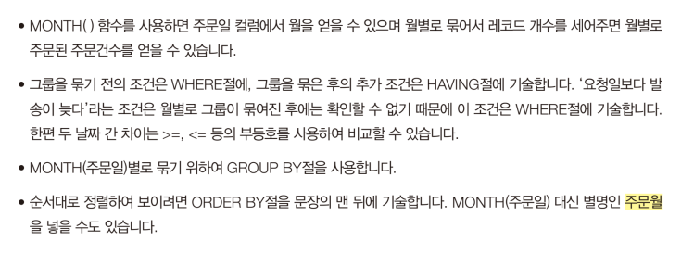

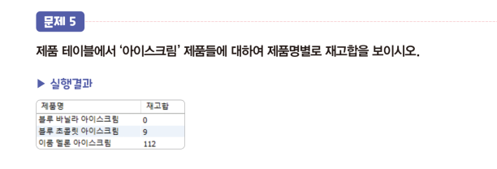

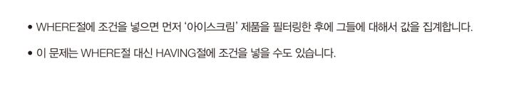



SELECT 제품명

,SUM(재고) AS 재고합

FROM 제품

WHERE 제품명 LIKE '%아이스크림%'

GROUP BY 제품명;

SELECT 제품명

,SUM(재고) AS 재고합

FROM 제품

GROUP BY 제품명

HAVING 제품명 LIKE '%아이스크림%';

위의 두 SQL 쿼리는 기본적으로 동일한 작업을 수행하지만, 다른 방식으로 실행됩니다.

첫 번째 쿼리는 WHERE 절에서 필터링을 수행합니다.

WHERE 절에서는 행을 필터링하여 제품명에 '%아이스크림%'을 포함하는 행만을 선택합니다.

이후에 GROUP BY 절에서는 필터링된 결과에 대해 제품명별로 그룹을 지정하고, SUM(재고)를 계산하여 각 제품별 재고의 합계를 구합니다.

두 번째 쿼리는 HAVING 절을 사용하여 필터링을 수행합니다.

GROUP BY 절에서 모든 행을 그룹화한 후에, HAVING 절에서 조건을 적용하여 필터링합니다.

HAVING 절은 GROUP BY 절 다음에 사용되며, 집계된 결과에 조건을 적용합니다. 여기서는 제품명이 '%아이스크림%'을 포함하는 경우에 대해서만 필터링을 수행합니다.

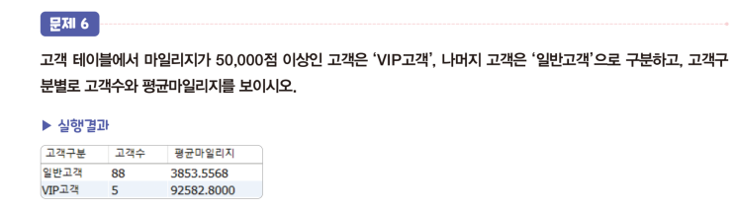

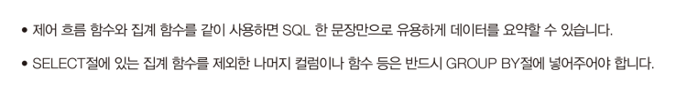

SELECT IF(마일리지 >= 50000, ‘VIP고객’ ,’일반고객’) AS 고객구분

,COUNT(\*) AS 고객수

,AVG(마일리지) AS 평균마일리지

FROM 고객

GROUP BY IF(마일리지 >= 50000, ‘VIP고객’ ,’일반고객’);